**GEOMETRÍA CONSTRUCTIVA DE SOLIDOS (CSG)**u6000413 – Cristian Camilo Galeano

1. Se crea la carpeta del proyecto.
2. Se hace el llamado de las librerías, **“jcsg.js y THREE.CSG.js",** No puede hacer falta, ninguna de estas Librerías.
3. Se crea una función para el fondo de la escena, haciendo el llamado en el index.html.
4. Creamos tres funciones para manejar individualmente los objetos a realizar.
5. 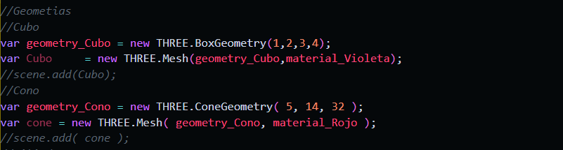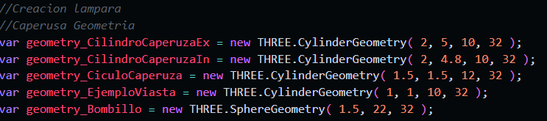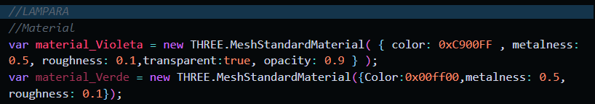En la función /Lampara.js, Inicializamos los materiales, creamos la geometría y creamos el objeto.

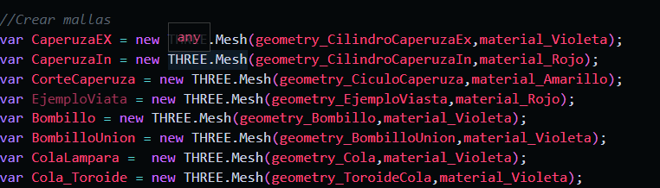

1. 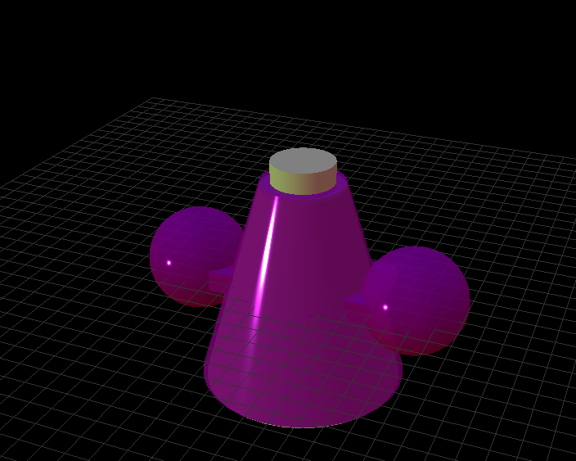Teniendo el resultado
2. 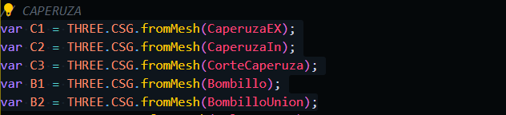Convertimos los objetos en CSG.
3. 
4. 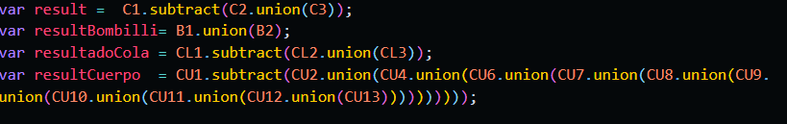Trasformaciones de recorte por CSG
5. 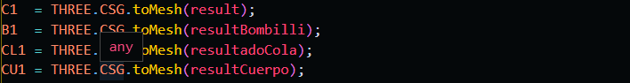Convertir a malla de three js nuevamente.
6. 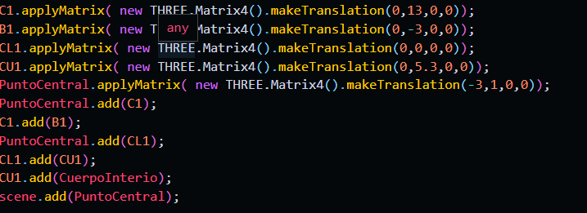Creamos herencia, punto centro para mejora el manejo y mostramos.
7. 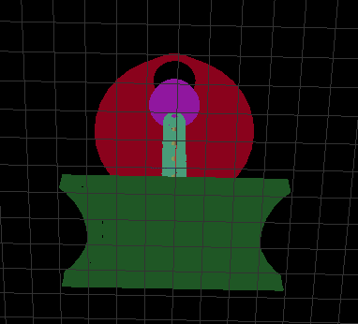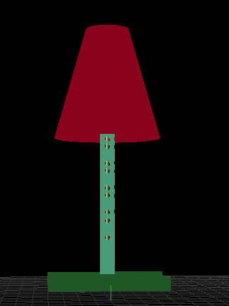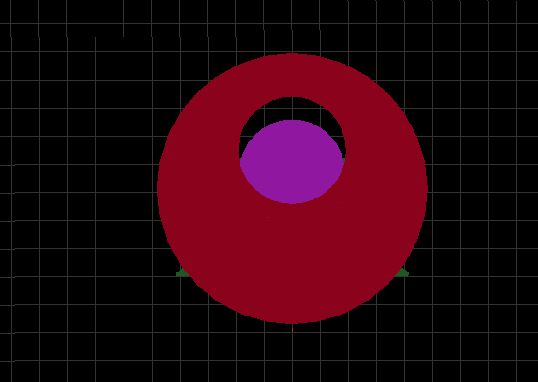Resultado
8. 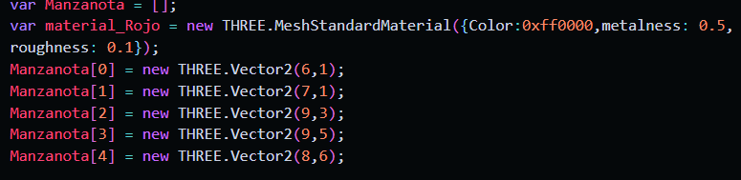Creamos la mesa con la mesa a partir de un vector, inicializando y generando punto por punto, los objetos.
9. 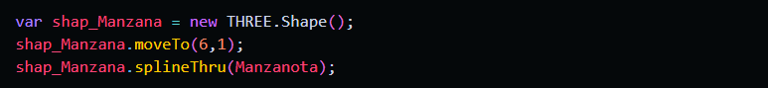Creamos una variable Shape.
10. 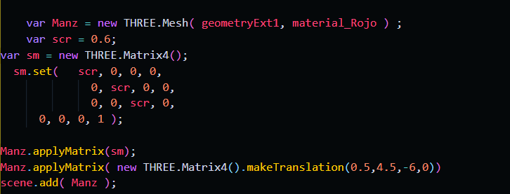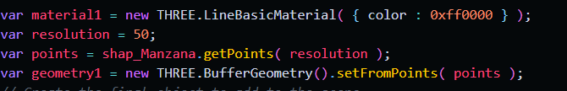Creamos el material, el punto y lo creamos.

1. Resultado

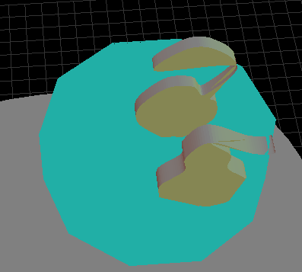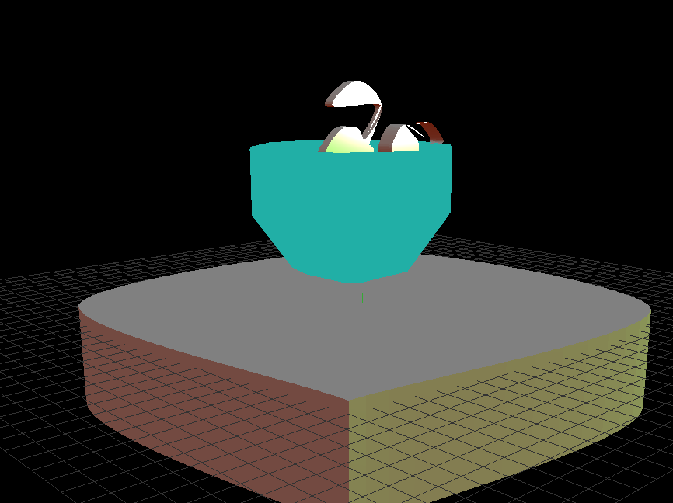

1. Resultado final.

